ХЕРСОНСЬКА МІСЬКА РАДА

«Стадіон Дворовий на Шуменському»
Проект
для участі в міському конкурсі проектів
«Громадський бюджет»

Автор проекту: Іващенко Людмила Анатоліївна

Херсон 2021
Додаток 1
до Положення про громадський бюджет у місті Херсоні

ФОРМА ПРОЕКТУ,
реалізація якого планується за рахунок коштів
громадського бюджету м. Херсон у 2022 році

Ідентифікаційний номер проекту
(вписує уповноважений робочий орган, згідно з реєстром )
Дата надходження проекту
(заповнюється уповноваженим робочим органом)
Прізвище, ім’я, по батькові особи уповноваженого робочого органу, що реєструє проект: | (підпис)

ВСІ ПУНКТИ Є ОБОВ’ЯЗКОВИМИ ДЛЯ ЗАПОВНЕННЯ!

1. Назва проекту (не більше 15 слів): «Стадіон Дворовий на Шуменьскому»
2. Пріоритетні напрямки проекту (необхідне підкреслити і поставити знак "Х"):
● облаштування тротуарів – □
● естетичне облаштування міста – Х
● дороги – □
● будівництво спортивних та дитячих майданчиків – Х
● облаштування зон відпочинку (в тому числі зі створенням точок вільного доступу до мережі Інтернет) та впорядкування прибережних смуг водойм – □
● вуличне освітлення – Х
● розвиток вело- та бігової інфраструктури – □
● заходи з енергозбереження (використання відновлювальних джерел енергії) – Х
● інше – Х
3. Місце реалізації завдання (адреса, назва житлового масиву/мікрорайону, установи/закладу, кадастровий номер земельної ділянки, якщо відомо, тощо): 73020, на підвір»ї багатоквартирних будинків проспект Святих Кирила та Мефодія (Г.Димитрова), б. 17, 15/2 та Вазова, 4, 6 Корабельний район, мікрорайон «Шуменський».
4. Короткий опис проекту (не більше 50 слів):
Облаштування стадіону забезпечить можливість мешканцям прилеглих багатоквартирних будинків (як мінімум емии) гідно проводити дозвілля та займатися спортом, оздоровлюватися.
Вільний доступ для мешканців прилеглих будинків пр.-ту Святих Кирила та Мефодія, 17, 15/2, 19, вул. Вазова, 4, 6, 3, 1, всіх бажаючих.

5. Опис проекту (основна мета проекту; проблема, на вирішення якої він спрямований; запропоновані рішення; пояснення щодо того, чому саме це завдання повинно бути реалізоване і яким чином його реалізація вплине на подальше життя мешканців. Опис проекту не повинен містити вказівки на суб’єкт, який може бути потенційним виконавцем проекту. Також обов’язково зазначити відповідність стратегічним пріоритетам і цілям розвитку міста. Якщо проект має капітальний характер, зазначається можливість користування результатами проекту особами з особливими потребами):

Облаштування спортивного стадіону створить належні умови та сприятимуть духовному і фізичному розвитку містян. Кінцевою метою даного проєкту є залучення дорослих, дітей та молоді до занять фізичної культурою та спортом. Це в результаті зміцніть їх здоров`я, зменшить рівень захворюваності серед населення. Також це позитивно має вплинути і на покращення правопорядку - очікується зменшення кількості правопорушень та злочинів серед молоді, сприятиме всебічному розвитку громадян незалежно від віку, поліпшенню їх матеріального становища через підвищення настрою та мотивації та покращення умов місця проживання.
Результатом буде й задоволення потреб мешканців населення у можливості безкоштовно, в зручний час займатися тренуванням та підтримувати здоровий спосіб життя, виховувати в себе почуття громадянської свідомості.

6. Обґрунтування бенефіціарів проекту (основні групи мешканців, які зможуть користуватися результатами проекту):
Для мешканців будинків по пр.-ту Святих Кирила та Мефодія, 17, 15/2, 19, вул. Вазова, 4, 6, 3, 1, та мешканців мікрорайону Шуменський (Корабельний район міста Херсон), і всіх містян.
7. Інформація щодо очікуваних результатів у разі реалізації проекту:
Облаштування спортивного стадіону створить належні умови та сприятимуть духовному і фізичному розвитку містян. Кінцевою метою даного проєкту є залучення дорослих, дітей та молоді до занять фізичної культурою та спортом. Це в результаті зміцніть їх здоров`я, зменшить рівень захворюваності серед населення. Також це позитивно має вплинути і на покращення правопорядку - очікується зменшення кількості правопорушень та злочинів серед молоді, сприятиме всебічному розвитку громадян незалежно від віку, поліпшенню їх матеріального становища через підвищення настрою та мотивації та покращення умов місця проживання.
Результатом буде й задоволення потреб мешканців населення у можливості безкоштовно, в зручний час займатися тренуванням та підтримувати здоровий спосіб життя, виховувати в себе почуття громадянської свідомості.

8. Орієнтовна вартість (кошторис) проекту (всі складові проекту та їхня орієнтовна вартість):
Складові завдання | Орієнтовна вартість, гривень
- Заміна зруйнованої огорожі (120 м):  - Демонтаж старої огорожі  - Нова оцинкована панельна огорожа ТЕХНА СПОРТ з прутом 5 мм із монтажем  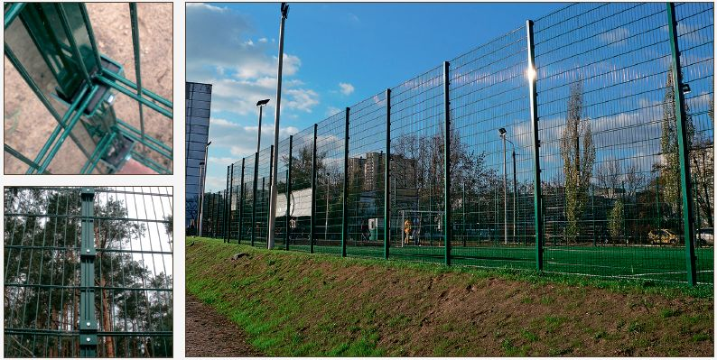 | 40 000,00  420 000,00
- Облаштування штучного покриття (600 кв м)  - Облаштування подожки (граніт, відсів)  - Наливне резинове покриття безшовне PRO для спортплощадок 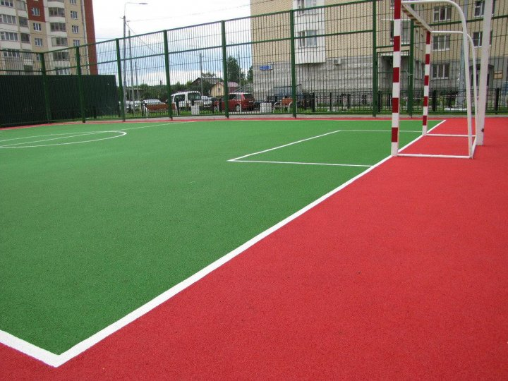 | 50 000,00  480 000,00
- Вуличні автономні фонарі 30 Вт на сонячних батареях 250 Вт - 4 шт.  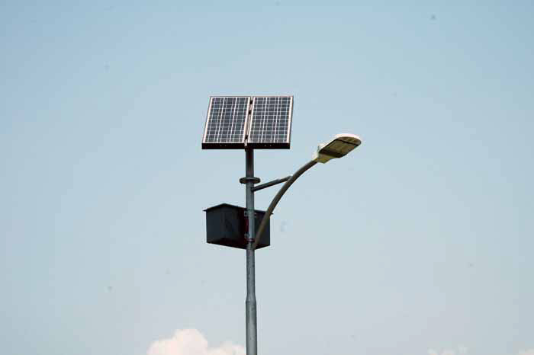 | 104 000,00
- Урни 4 шт.  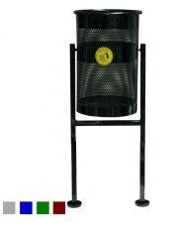 | 4 400,00
- Обладнання:  - Футбольні ворота (2 шт.) 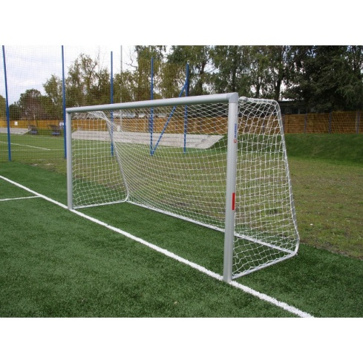  - Стойки универсальные волейбол/теннис с устройством натяжения трос з сіткою  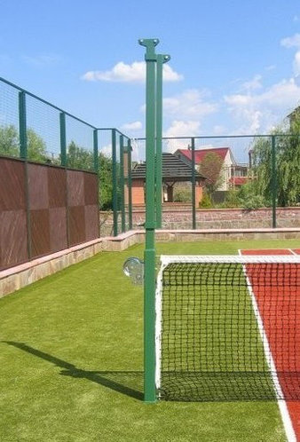  - Стійка баскетбольна з корзиною (2 шт)  - 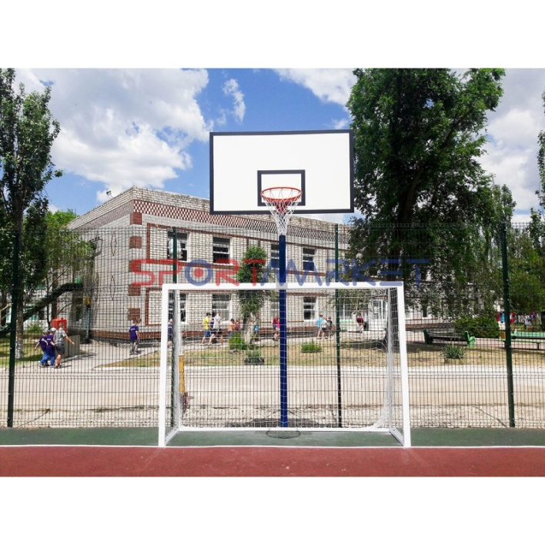  Разом обладнання: | 50 000,00  20 000,00  40 000,00  110 000,00
6. Можливі додаткові витрати при реалізації проекту (інфляція, проведення робіт не передбачених проєктом тощо) взято на рівні 20% | 241 680,00
Всього разом | 1 450 080,00

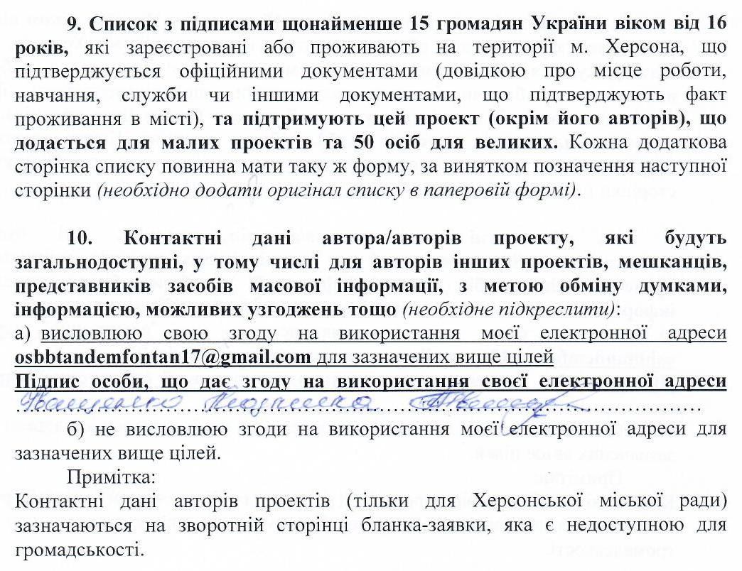

11. Інші додатки (якщо необхідно):
a) фотографія/ї, які стосуються цього проекту:
ескіз
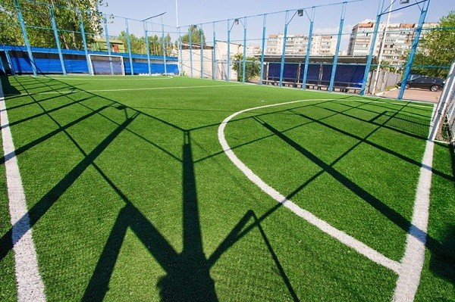

б) мапа з зазначеним місцем реалізації проекту:
Примірне місце розташування проекту відносно будинку № 17Б по пр. Святих Кирила та Мефодія у м. Херсоні

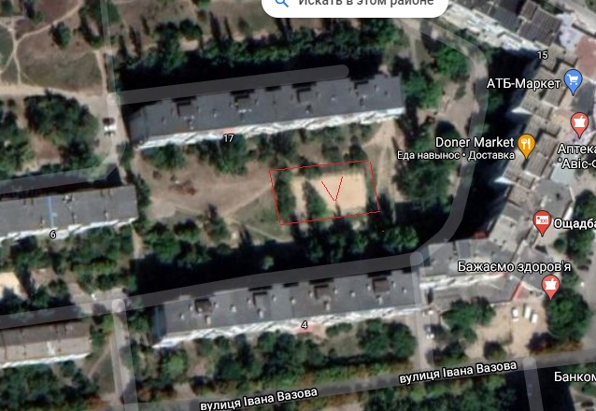
в) інші матеріали, суттєві для поданого проекту (креслення, схеми тощо):
Фотографії місця розташування проекту
